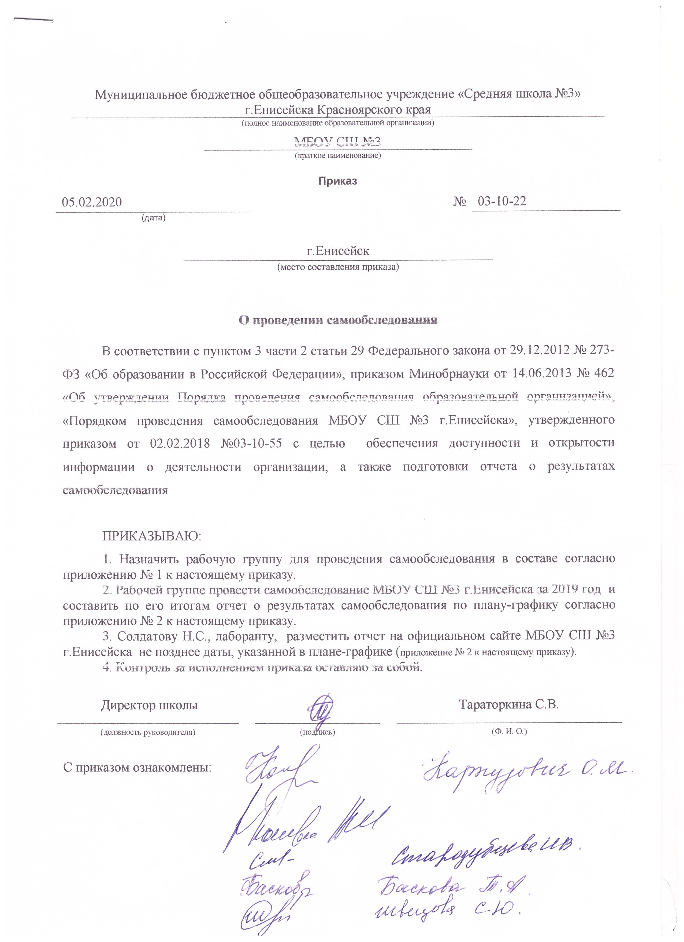
Муниципальное бюджетное общеобразовательное учреждение
«Средняя школа №3 имени А.Н.Першиной» г.Енисейска Красноярского края
(полное наименование образовательной организации)
МБОУ «СШ №3 имени А.Н.Першиной»
(краткое наименование)

Приказ
10.02.2021 | № | 03-10-48
(дата)

г.Енисейск
(место составления приказа)

О проведении самообследования

В соответствии с пунктом 3 части 2 статьи 29 Федерального закона от 29.12.2012 № 273-ФЗ «Об образовании в Российской Федерации», приказом Минобрнауки от 14.06.2013 № 462 «Об утверждении Порядка проведения самообследования образовательной организацией», «Порядком проведения самообследования МБОУ СШ №3 г.Енисейска», утвержденного приказом от 02.02.2018 №03-10-55 с целью обеспечения доступности и открытости информации о деятельности организации, а также подготовки отчета о результатах самообследования

ПРИКАЗЫВАЮ:
1. Назначить рабочую группу для проведения самообследования в составе согласно приложению № 1 к настоящему приказу.
2. Рабочей группе провести самообследование МБОУ «СШ №3 имени А.Н.Першиной» г.Енисейска за 2020 год и составить по его итогам отчет о результатах самообследования по плану-графику согласно приложению № 2 к настоящему приказу.
3. Солдатову Н.С., лаборанту, разместить отчет на официальном сайте МБОУ «СШ №3 имени А.Н.Першиной» г.Енисейска не позднее даты, указанной в плане-графике (приложение № 2 к настоящему приказу).
4. Контроль за исполнением приказа оставляю за собой.

Директор школы |  |  |  | Тараторкина С.В.
(должность руководителя) |  | (подпись) |  | (Ф. И. О.)

Приложение № 1
к приказу от 10.02.2021 г. № 03-10-48

Состав рабочей группы для проведения самообследования

№ п/п | Ф. И. О | Должность | Обязанности
1 | Баскова Т.А., | заместитель директора по УМР | Сбор информации для аналитической части отчета по направлению:  -образовательная деятельность, в том числе организация учебного процесса;  - содержание и качество подготовки учащихся;  - кадровое обеспечение;  - внутренняя система оценки качества образования
2 | Стародубцева И.В., | заместитель директора по УР | Сбор информации для аналитической части отчета по направлению:  - образовательная деятельность, в том числе организация учебного процесса;  - система управления организации;  - содержание и качество подготовки учащихся;  - внутренняя система оценки качества образования  Сбор информации для статистической части отчета по показателям
3 | Томашевская М.А., | заместитель директора по ВР | Сбор информации для аналитической части отчета по направлению:  -образовательная деятельность, в том числе организация учебного процесса;  - содержание и качество подготовки учащихся;  -востребованность выпускников;  - внутренняя система оценки качества образования
4 | Карпузович О.М., | педагог-библиотекарь | Сбор информации для аналитической части отчета по направлению:  - учебно-методическое обеспечение;  - библиотечно-информационное обеспечение  Сбор информации для статистической части отчета по показателям
5 | Назимов А.Д., | заместитель директора по АХЧ | Сбор информации для аналитической части отчета по направлению:  -материально-техническая база;  Сбор информации для статистической части отчета по показателям
6 | Солдатов Н.С. | Лаборант | Размещение отчета на официальном сайте МБОУ «СШ №3 имени А.Н.Першиной»
Приложение № 2
к приказу от 10.02.2021 г. № 03-10-48

ПЛАН-ГРАФИК
подготовки и проведения самообследования за 2020 год

Мероприятие | Срок | Ответственный
Совещание при директоре по вопросам проведения самообследования:  • состав комиссии по самообследованию, обязанности председателя и членов комиссии;  • формы и сроки исполнения процедур;  • структура, содержание и оформление отчета | 08.02.2021 | Директор
Издание приказа о проведении самообследования | 10.02.2021 | Директор
Сбор информации для аналитической части отчета по направлениям, указанным в пункте 6 Порядка, утвержденного приказом Минобрнауки от 14.06.2013 № 462:  − образовательная деятельность, в том числе организация учебного процесса, содержание и качество подготовки учащихся;  -востребованность выпускников;  -внутренняя система оценки качества образования,  - система управления организации;  −кадровое обеспечение;  −учебно-методическое обеспечение;  - библиотечно-информационное обеспечение;  - материально-техническая база; | 01.04.2021 | Баскова Т.А., заместитель директора по УМР  Стародубцева И.В., заместитель директора по УР  Томашевская М.А., заместитель директора по ВР  Карпузович О.М., педагог-библиотекарь  Назимов А.Д., заместитель директора по АХЧ
Сбор информации для статистической части отчета по показателям, указанным в приложении 2 к приказу Минобрнауки от 10.12.2013 № 1324 | 3.04.2021 | Заместитель директора по УР
Подготовка отчета | 10.04.2021 | Заместители директора по ВР, УР, УМР
Рассмотрение отчета на заседании педагогического совета | 12.04.2021 | Председатель педагогического совета
Утверждение отчета директором | 16.04.2021 | Директор
Направление отчета учредителю | 17.04.2021 | Директор
Размещение отчета на официальном сайте школы | 17.04.2021 | Лаборант

